- Què significa:
- Que el sector públic faci una privatització d’un recurs. Busca un exemple a internet i explica’l.

Que el sector públic faci una privatització d’un recurs significa que l’estat ven algun actiu a una companyia privada perquè aquesta exploti la seva activitat i obtingui beneficis. L’Estat renuncia a aquests beneficis que pot generar aquest actiu però redueix el deute públic. Un exemple seria una companyia aèria que abans pertanyia a l’Estat i ara no (Aena).
Significa passar a el sector privat empreses públiques. La privatització suposa disminuir el grau d'influència de l'Estat, situació que per a alguns pot arribar a un intent de desmuntar l'Estat i deixar en mans d'agents privats i de mercat el que anteriorment havia estat administrat per l'Estat.
Els recursos naturals com el petroli, el gas natural, els productes agrícoles i miners vénen sent privatitzats, això es deu a la poca eficiència que té el govern en l'administració d'aquesta empresa que només fa que anualment l'estat perdi més diners.
Distingim 3 tipus de privatització:
- Transferències de la propietat a el sector privat: vendes permanents que atorguen a interessos privats la propietat dels béns públics per complet.
- Concessions i contractes: mitjançant aquest tipus de processos s’atorga a interessos privats algun bé durant un temps, podent així recuperar la propietat pública després d’un temps.
- Participació accionaria: té lloc quan una empresa de propietat pública ven o bé subhasta accions per recapitalitzar-se.
Ex.Telefònica, Iberia, Endesa
Un exemple seria la RENFE: El dia 17 de novembre de 2003 va sortir publicat al Bolletí Oficial de l’Estat la llei 39/2003, del Sector Ferroviari, que suposava la privatització del ferrocarril en aquest país. El divendres dia 7 de maig del 2.004 es va aprovar al Consell del Ministre.

- I Nacionalització. Busca un exemple a internet i explica’l.
La nacionalització és bàsicament el moviment contrari de la privatització. És a dir, la nacionalització té lloc quan una empresa privada es fa pública. Aquest moviment s’acostuma a dur en casos extrems. Molts cops té lloc en bancs privats amb l’objectiu d’evitar crisis.
Es coneix com nacionalització al procés mitjançant el qual l'Estat passa a ser propietari o controlador de béns o activitats que fins a la data pertanyien a l'àmbit privat. D'aquesta manera, un mitjà de producció o explotació deixa de pertànyer a empreses privades per a estar sota el control d'un govern en qüestió. A l'Argentina, quan el govern de 2012 va nacionalitzar el 51% de les accions de Repsol-YPF, una empresa d'hidrocarburs que era propietat espanyola.

- Quines són les funcions del sector públic? Explica-les breument en les teves paraules?

El sector públic té 5 funcions principals, són les següents:
- Corregir els errors del mercat millorant l’eficiència econòmica: el mercat no sempre funciona d’una manera perfecta i a vegades no assoleix l’eficiència econòmica degut a la competència imperfecta, escassetat de béns públics, existència d’externalitats.
- Fomentar els valors socials de la justícia i la igualtat: tot i que el mercat ens proporcionés un resultat eficient, no vol dir que a la societat li sembli just. L’estat el que fa es tractar de proporcionar-nos una seguretat bàsica, sistemes d’educació , sanitat, assistència i prestacions socials.
- Afavorir el consum dels béns desitjables i restringir l’ús de mals indesitjables: un altre de les intervencions de l’Estat és buscar d’imposar uns valors als ciutadans, incentivant el consum dels bens desitjables i, pel contrari, penalitzant els bens indesitjables.
- Estabilitzar l’economia mitjançant polítiques macroeconòmiques: l’Estat té el deure d’intervenir quan els ciutadans pateixen les conseqüències de la disminució de l’activitat.
- Representar el país internacionalment: avui en dia, es necessari que s’arribin a certs acords amb els demés països degut a l’augment de la interdependència i les relacions entre els països més complexos.
- • FUNCIÓ D'ASSIGNACIÓ.
- Objectiu: assegurar la provisió de béns i serveis que el mercat no proveeix o el fa de manera inadequada i garantir un funcionament eficient del mercat.
- • FUNCIÓ DE REDISTRIBUCIÓ.
- Objectiu: Redistribuir la renda primària per a aconseguir un patró socialment acceptable.
- • FUNCIÓ D'ESTABILITZACIÓ.
- Objectiu: Reduir o limitar les fluctuacions econòmiques, estabilitzar el nivel de preus i aconseguir la plena ocupació.

- Fes un esquema dels ingressos públics; explica breument cadascun d’ells i posa’n un exemple que trobis a internet.

INGRESSOS PÚBLICS

Ingressos ordinaris
Ingressos extraodinaris

Provenen de
Tributs
Preus públics

Emissió de deute
Impressió de monedes
Venta de patrimoni
Tases
Impostos
Contribucions especials
4. Fes un esquema dels ingressos públics; explica breument cadascun d’ells i posa’n un exemple que trobis a internet.
PREUS PÚBLICS: es paguen voluntàriament per serveis realitzades pel sector públic que també realitza el sector privat.
Matrícula universitària.

Contribucions especials: el ciutadà no sol·licita un servei o obra pública, però es beneficia directament per l'augment de la valor del seu patrimoni d'una manera directa. Asfaltat del carrer.
ORDINARIS

TRIBUTS: són ingressos públics imposats per l'Estat, pagats en diners i destinats a finançar la despesa pública. IRPF.

Taxes: l'Administració cobra per realitzar serveis que no presta el sector privat. Taxa de la brossa.

Impostos: no existeix contraprestació. es paga en funció de la capacitat econòmica dels ciutadans, posada de manifest pel seu nivell de renda, el seu consum o el seu patrimoni. IVA, IS, IRPF.
INGRESSOS
PÚBLICS

EMISSIÓ DE DEUTE: préstec de particulars a l'estat, a canvi d'interessos.

VENDA DE PATRIMONI: públic o privatització d’empreses
EXTRAORDINARIS

ENCUNYACIÓ DE MONEDA: (senyoratge).

Exemple tasa: quan has de pagar per examinar-te del carnet de conduir
Exemple contribucions especials: les que s’apliquen coma conseqüència de l’asfaltat o les llums del carrer.
Exemple impostos: IVA, IRPF...

- Què significa l’objectiu d’equitat?

L’objectiu d’equitat significa fomentar la igualtat entre els generes i l’autonomia de la dona. Quan diem això, fem referència a que les dones tinguin una lliure i efectiva participació i, a més, que optin de les mateixes oportunitats de lideratge en totes les decisions que prenguin ja siguin d’àmbit polític, econòmic o públic.
En diferenciem tres tipus diferents:
- Vertical: tracte diferent si estan a situacions diferents.
- General: tothom participa.
- Horitzontal: tracte igual als que es roben en la mateixa situació.
- A nivell del sistema impositiu: que pagui qui més té. Hi ha de tipus: general ( tots contribueixen ), horitzontal (tractar a tots igual en la mateixa situació), i vertical ( tracta diferent per a cadascú)
- El sistema deu ser sensible a les diferentes situacions buscant la proporcionalitat al repartiment de la carrega tributaria
- Quina diferència hi ha entre impostos directes i indirectes? Posa’n un exemple de cada com a mínim.

Els impostos directes són tributs que graven els ingressos i el patrimoni d’una persona. D’aquests, hi ha progressius ja que el seu import va en funció de la renta i proporcional com l’impost sobre el patrimoni o impost de societats.
En canvi, els impostos indirectes graven la circulació/consum/compra de béns i serveis, és a dir, el seu import no varia en funció de la renda de cada persona.

Per exemple, l’impost de la renda, l’impost de societats o impostos a la riquesa o patrimoni són els exemples més importants d’impostos directes. Per altra banda, un clar exemple d’impost indirecte seria el IVA, ja que és igual per a tothom i no varia segons renda de cada individu. D’altres, com impostos dels hidrocarburs, sobre l’alcohol...

- Què és el tipus impositiu? posa’n un exemple.

El tipus impositiu és aquell percentatge d’un impost que és aplicat sobre la base imposable per tal d’obtenir la quota tributària.
Exemple els tipus impositius que hi ha per l’IVA són:
- Tipus general: 21%
- Tipus reduït: 10%
- Tipus molt reduït: 4%

Per exemple, la taxa impositiva de l’impost sobre beneficis que obtenen les empreses jurídiques és del 30% de la renda bruta.

- Un cop llegit el punt “2. El estado del benestar”. Què entens per Estat del Benestar?

Entenem per l’estat del benestar la garantia estatal de cobertura social per a tots els ciutadans de determinats béns i seerveis considerats bàsics com la sanitat, educació, pensions de jubilació, d’atur, serveis socials...
L’Estat el que fa és intentar garantir un nivell mínim de subsistència als seus ciutadans, a l’estar exposats a diferents riscos que els poden impedir col·laborar en l’activitat econòmica, com per exemple, emmalaltir, perdre el treball, envellir, entès com la incertesa sobre el moment de pèrdues de capacitats laborals.

- Busca articles sobre les ajudes que el govern té preparades per pal·liar els costos econòmics del Covid19, explica-les. Quantes més en trobis, millor. Has trobat d’on pensa treure els diners per fer front a aquestes ajudes?

Últimes notícies aprovades el dimarts 24 de març:

- Lloguers: se suspenen els desnonaments per lloguer per a les persones vulnerables durant sis mesos i s'aprova una pròrroga de la mateixa durada per als contractes que estiguin a punt de vèncer; per al mateix col·lectiu es concediran microcrèdits estatals al 0% i sense comissió, a retornar en un termini de sis anys ampliable a deu.
- Prohibició de talls de subministraments: s'amplia per al primer habitatge i es preveu que es concedeixi el bo social als qui s'hagin quedat en situació de vulnerabilitat per acomiadament o reducció d'activitat.
- Empleades de la llar i treballadors temporals: es crea una prestació per desocupació extraordinària per a les treballadores de la llar equivalent al 70% de la seva base de cotització. Per als treballadors temporals, encara que no tinguin la cotització necessària, s'aprova una ajuda d'uns 440 euros, el 80% del Iprem.
- Ampliació de la moratòria d'hipoteques també per a locals i oficines d'autònoms.
- Autònoms: moratòria en el pagament de cotització durant sis mesos sense interessos; ajornament en el pagament dels deutes amb la Seguretat Social fins al 30 de juny; moratòria pel pagament de les quotes en els dies treballats el mes de març, sense interessos.
- Prohibició de la publicitat del joc online durant l'estat d'alarma.
- Moratòria de pagament en els crèdits al consum per a persones en vulnerabilitat econòmica; possibilitat de rebre un bo per als viatges que hagin estat cancel·lats.
- Plans de pensions: els partícips d'un pla de pensions que, a conseqüència de la crisi del coronavirus, estiguin en situació de desocupació per un ERTE o de cessament de negoci, podran rescatar els seus estalvis, sota una sèrie de condicions, amb un import màxim a disposar no superior als salaris deixats de percebre
- Portabilitat telefònica: els usuaris podran tornar a canviar de companyia telefònica aprofitant el procediment de la portabilitat, que permet aquesta possibilitat de manera gratuïta i conservant el número de telèfon, sempre que no suposi un desplaçament de tècnics a la llar per a qualsevol instal·lació. La mesura va acompanyada de la prohibició que les operadores puguin pujar les tarifes mentre que estigui vigent l'estat d'alarma.
- Violència de gènere: es garanteixen com a serveis essencials els serveis d'atenció a víctimes d'explotació sexual i es reforça l'ajuda a víctimes de violència masclista.
1.-Moratòria d'hipoteques ( Les persones que pateixin dificultats extraordinàries per fer front a la hipoteca del seu habitatge habitual, com a conseqüència de la crisi de coronavirus, podran sol·licitar al creditor la suspensió temporal del pagament de la quota, que serà extensiva també a fiadors, avaladors i hipotecants no deutors . La suspensió, que haurà de concretar-se en un termini màxim de 15 dies, no meritarà interessos de demora.)
- Mesures per protegir l'ocupació (Els treballadors assalariats podran adaptar o reduir la jornada de treball, fins i tot fins al 100% per conciliar la feina. El Govern incentiva el teletreball quan les circumstàncies ho permetin, i per això crearà programes i donarà suport a la digitalització i l'I + D perquè les petites empreses puguin concretar el teletreball. L'adaptació laboral pot consistir en canvi de torn i / o d'horari, horari flexible, canvi de jornada partida a continuada o viceversa, canvi de centre de treball, canvi de funcions o qualsevol altre que pogués implantar-se de manera raonable i proporcionat.)

- Dret a l'atur (Els treballadors que entrin en un * ERTO cobraran l'atur, sigui quin sigui el temps cotitzat i que no se'ls esgotarà el seu dret en cas de quedar aturats en el futur.).

- Nens amb beques menjador (Els nens que durant el present curs acadèmic gaudeixen de beques menjador rebran aliments o un ajut econòmic mentre duri el tancament dels centres educatius. Aquesta mesura, adoptada per garantir el dret bàsic a l'alimentació, és extensiva als alumnes d'educació infantil, primària i secundària obligatòria. De la seva gestió s'encarregaran els serveis socials d'atenció primària, en col·laboració amb els propis centres i amb els governs autònoms.).

- Prestació de la Seguretat Social (Amb caràcter excepcional i exclusivament per a la prestació econòmica de la Seguretat Social per incapacitat temporal, els períodes d'aïllament o contagi provocats pel COVID-19 compten com accidents de treball. Això suposa que la prestació es calcularà prenent com a referència el 75% de la base reguladora (cotització del mes anterior, sense hores extres) des del primer dia, en comptes de el 60% entre el dia 4 i el 20 i el 75% des d'ara , com passa amb la malaltia comuna o l'accident no laboral. Podran beneficiar-se d'això tant els treballadors per compte d'altri com els que ho són per compte propi.):

- Compensació per a pares amb jornada laboral reduïda (El Govern també ha anunciat una compensació per a aquells pares que redueixin la seva jornada laboral (i el seu sou) per tal d'atendre els seus fills mentre es prolongui el tancament de centres educatius. La compensació tindrà caràcter extraordinari i només es pot reclamar quan els pares no tinguin altres alternatives possibles, com el teletreball. Aquesta mesura no s'ha concretat i es desconeixen els detalls de la mateixa (quantia, requisits, etc.).).

- Subministrament d'aigua i energia (Durant un mes a comptar des del 17 de març, els subministradors d'electricitat, gas natural i aigua no podran tallar el servei als consumidors més vulnerables, és a dir, a les famílies nombroses, les que viuen només de la seva pensió i les que tenen rendes inferiors a 1,5 vegades l'IPREM. Aquest límit puja a dues vegades l'IPREM si hi ha un menor a la unitat familiar, a 2,5 vegades si hi ha dos i en 0,5 vegades més si hi ha alguna persona amb discapacitat, víctima de terrorisme o de la violència de gènere. La vigència del bo social (descompte en la factura per als consumidors elèctrics més necessitats) es perllonga fins al 15 de setembre per aquells a qui els venci abans. Els preus regulats de gas envasat i per canalització no seran objecte d'actualització mentre duri la crisi sanitària.)

- Comunicacions electròniques (Les empreses proveïdores no podran suspendre ni interrompre els serveis contractats pels seus clients a data de l'inici de l'aplicació de l'estat d'alarma, excepte per motius d'integritat i seguretat de les xarxes i de el propi servei.)

- Explica la Corba de Lorenz i l’índex de Gini. Busca informació sobre com està repartida la riquesa a Espanya i com al món.
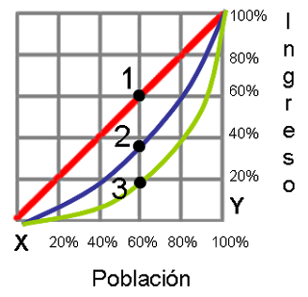
La corba de Lorenz és una gràfica que representa la desigualtat en el repartiment de la renta existent en un determinat territori, habitualment un país. A la corba veiem que a l’eix X es situen els acumulats de la població expressats en tant per cent i a l’eix Y els acumulats de la renta expressats en tant per cent també.
Quant més a prop estigui la corba de la recta que uneix el (0,0) amb el (1,1), millor estarà distribuïda la renda, sent l'esmentada recta la distribució més igualitària possible, en la qual tots els ciutadans d'una població disposaran exactament dels mateixos ingressos.

L'índex de Gini és una mesura econòmica que serveix per calcular la desigualtat d'ingressos que hi ha entre els ciutadans d'un territori, normalment d'un país. El valor de l'índex de Gini es troba entre 0 i 1, sent zero la màxima igualtat (tots els ciutadans tenen els mateixos ingressos) i 1 la màxima desigualtat (tots els ingressos els té un sol ciutadà). Aquest mateix concepte de desigualtat es pot entendre gràficament a través de la corba de Lorenz.
L’índex de Gini el que fa és mesurar la concentració de la renta o riquesa d’un país.

Distribució de la riquesa a Espanya
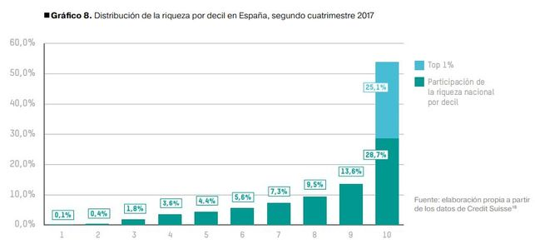

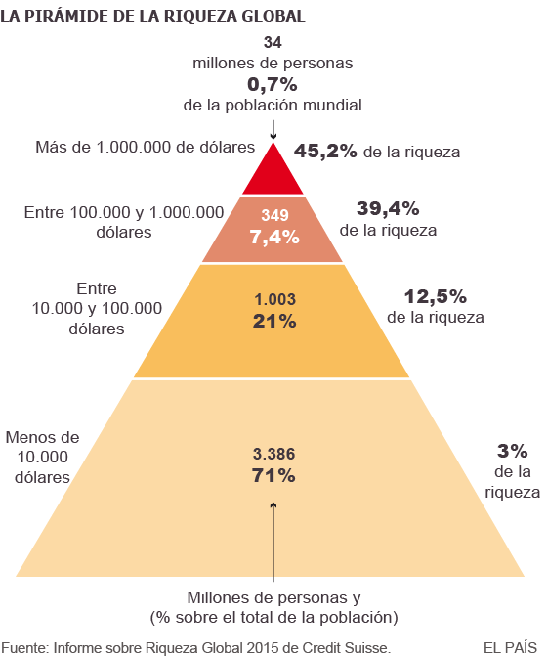
Distribució de la riquesa al món

- Com creus que està afectant econòmicament aquest confinament als diferents sectors de la població (autònoms o empreses individuals, treballadors, treballadors temporals, funcionaris, economia submergida, empreses, inversors, ...)? I la teva família? No ho escriguis, pensa-ho.

Des del meu punt de vista crec que el confinament està perjudicant a tots els sectors de la població, encara que a uns més que als altres.
En el cas dels autònoms crec que ells estan en la pitjor situació perquè el seu sou depèn dels ingressos que tinguin i, si les condicions que suposa el confinament impedeixen el treball el seu sou serà 0 i hauran de pagar igualment als seus treballadors, el lloguer,llum...
En el cas dels treballadors també els hi perjudica perquè a molts els hi podien baixar el sou o deixar-los en atur perquè no tenen diners per pagar-los. A molts els hi fan un ERTE, és a dir, una mena d’atur temporal.
He volgut destacar els treballadors i l’autònom i pimes perquè trobo que són els que se’n surten més perjudicats però aquesta situació al final perjudica a tothom.

